Министерство науки и высшего образования Российской Федерации Федеральное государственное автономное образовательное учреждение высшего образования **«Уральский федеральный университет имени первого президента России Б. Н. Ельцина»**

ОТЧЁТ  
По лабораторной работе № 6  
Дисциплина База Данных

Выполнил: Погирейчик А.А.

Группа: АТ-16

Преподаватель: Тарасьев А.А.

### **Отчет по лабораторной работе №6**

**Цель работы:** изучение средств Transact-SQL для удаления и изменения данных в таблицах РБД.

**Ход работы:**

## **Задание №1. Создание базы для тестирования команд удаления и изменения данных**

Создаем новую базу данных для выполнения лабораторной работы.



Переходим в новую базу данных и открываем psql tool для неё

устанавливаем расширение для переноса данных из другой БД



Открываем query tool и копируем таблицы Titles и Sales из базы данных udb_pigireychik в новую базу данных с использованием команды SELECT ... INTO.

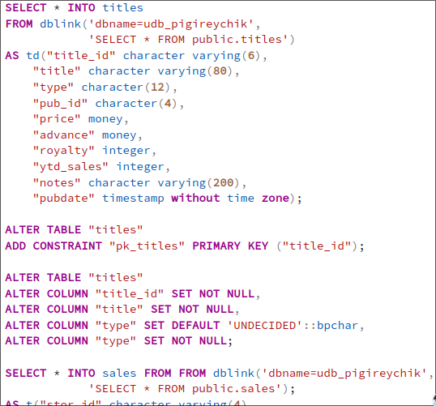

## **Задание №2. Работа с удалением данных**

Выполняем запрос для нахождения книг, имеющих продажи:

### 

Пытаемся удалить одну из книг, найденных выше:



Результат: Появляется сообщение об ошибке, так как для поддержания ссылочной целостности нельзя удалить книгу, на которую ссылаются записи в таблице Sales.

Определяем текущий способ поддержания ссылочной целостности:

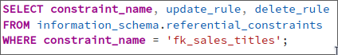

Для удаления книги вместе с продажами выполняем скрипт:

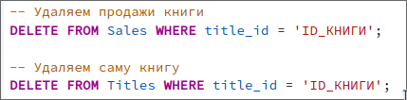

## **Задание №3. Установка каскадного способа поддержания ссылочной целостности**

Изменяем внешний ключ fk_sales_titles в таблице Sales для установки каскадного удаления:

### 

Проверяем работу каскадного удаления, удаляя другую книгу, имеющую продажи:



## **Задание №4. Изменение данных**

Пишем команду для уменьшения цены книг, изданных ранее заданного года (N), на X%:

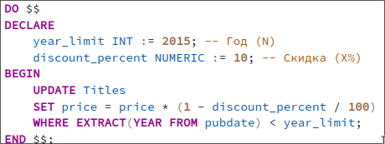

Пишем запрос для вывода количества продаж книг:

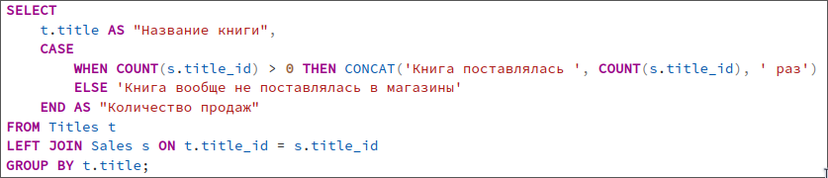

## **Задание №5.**

## Заменяем дату публикации книги, указанной в индивидуальном задании ЛР №3, на 30 января 2007 года:

Удаляем строку из таблицы Sales с наименьшей датой продажи для книги, указанной в индивидуальном задании ЛР №3:

****Устанавливаем цену книги "You Can Combat Computer Stress!" равной минимальной цене книги в базе данных:

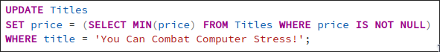**Выводы**

В ходе лабораторной работы изучены средства изменения и удаления данных в PostgreSQL. Мы научились работать с первичными и внешними ключами, поддерживать ссылочную целостность, изменять данные с использованием встроенных функций, а также корректно удалять связанные данные.